1. AMAÇ
Bu talimat Ahşap ve Harç Nem Ölçer (PCE-PMI 2) kullanım ilkelerini, çalışma koşullarını ve bakım yöntemlerini belirlemek amacıyla hazırlanmıştır.
2. KAPSAM
Bu talimat Kültür Varlıklarını Koruma ve Onarım Bölümü Koruma Laboratuvarı’nda bulunan Nem Ölçer (PCE-PMI 2) kullanımını ve bakımını kapsar.
3. TANIMLAR
Mantar, ahşap veya çimento gibi farklı türden malzemelerin yoğunlukları ölçülebilmektedir.
4. SORUMLULUKLAR
Bu talimatın uygulanmasından laboratuvar sorumlusu ve görevlileri sorumludur.
5. UYGULAMA
5.1. CİHAZ VE MALZEMELER
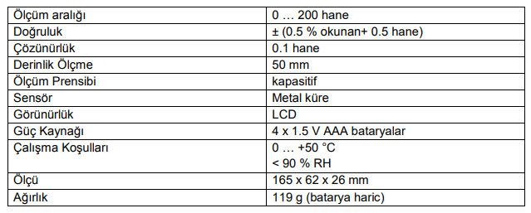
5.2. NUMUNE HAZIRLAMA VE ÇEVRE ŞARTLARI
- Nem ölçümü öncesinde numuneler, ölçüm yapılacak ortam koşullarına uyum sağlaması amacıyla belirli bir süre (en az 24 saat) boyunca ölçüm ortamında koşullandırılmalıdır. Numune yüzeyleri temiz ve yabancı maddelerden arındırılmış olmalıdır.
- Sensör ile numune yüzeyi arasında tam temas sağlanmalıdır.
- Heterojen yapıdaki malzemelerde (örneğin ahşap, sıva, taş vb.) nem ölçümü numunenin tümünü temsil edebilecek sayıda ve farklı noktadan gerçekleştirilmelidir.
- Her bir noktada birden fazla alınan ölçümler ortalama değer olarak raporlanmalıdır. Gerekli durumlarda minimum, maksimum ve standart sapma değerleri de belirtilmelidir.
- Nem ölçümleri, mümkün olduğunca sabit çevre koşullarında gerçekleştirilmelidir. Ölçüm sırasında ortam sıcaklığı ve bağıl nemi kaydedilmeli ve ani değişimlerden kaçınılmalıdır.
5.3. KULLANIM
- Cihazı kullanmadan önce pilleri yerleştiriniz.
- Ölçüm yapmak için “POWER” tuşuna basarak cihazı açınız.
- Cihaz açıldıktan sonra, metal küreyi nem oranını ölçmek için objenin yüzeyine tutunuz.
- Ölçülen nem değerini ekrandan okuyunuz.
- Ölçüm yaparken elinizi metal küreye yakın tutmayınız. Aksi halde yanlış değer elde edebilirsiniz. Cihazı mümkün olduğunca alt kısımdan tutmaya çalışınız.
- Maksimum değerin görüntülenmesi istenilen durumlarda “HOLD” tuşuna basınız. Bu fonksiyon aktif olduğunda, ekranda maksimum değerin kaydedildiğini gösteren “MAX” ibaresi görünür. Fonksiyonu devre dışı bırakmak için tekrar “HOLD” tuşuna basınız.
- Cihazı sıfırlamak için, kendinizden ve herhangi bir nesneden uzak bir konumda tutunuz. Gösterge ışığı yeşil yanana kadar “ZERO” tuşuna basılı tutunuz.
- Takip eden ölçümlerde doğru sonucu almak üzere her kullanım sonrasında sıfırlama yapınız.
- Ölçülen materyalin yoğunluk kodunu seçmek için “SEL” tuşuna basınız. Ekranda ilgili kod (örneğin “CD 16”) görüntülenecektir. “HOLD” tuşuna basarak bir sonraki koda, “ZERO” tuşuna basarak bir önceki koda geçebilirsiniz. İstediğiniz kod ekranda göründüğünde, “SEL” tuşuna tekrar basarak seçiminizi onaylayınız. Aşağıdaki tabloda kodlara karşılık gelen yoğunluk değerlerini bulabilirsiniz:
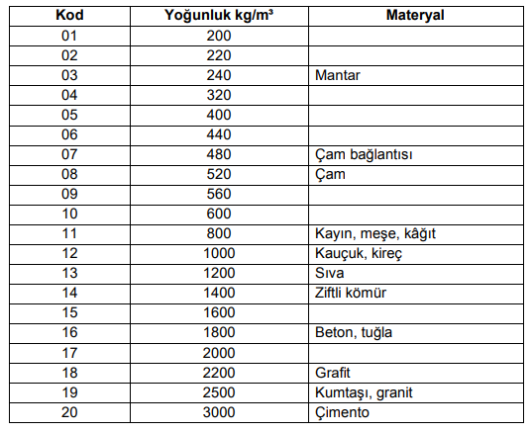
- LED göstergesinde alarm sinyalini tetikleyen eşik değerleri ayarlanabilmektedir. Bunun için “SEL” tuşuna uzun basarak bırakınız. Ekranda “AL 1” veya “AL 2” görünecektir (AL 1: Düşük eşik seviyesi, AL 2: Yüksek eşik seviyesi). Eşik değerini artırmak veya azaltmak için “HOLD” ve “ZERO” tuşlarını kullanınız. Ayarlanan değeri kaydetmek için tekrar “SEL” tuşuna basınız.
- Ölçüm değerinin düşük veya yüksek olduğu bilgisi, ekranda “Level Indicator” yazısının yanında bulunan sensör üzerinden takip edilebilir. Gösterge ışığı sarı yanıyorsa ölçüm değeri belirlenmiş yüksek eşik seviyesinin altındadır. Kırmızı yanıyorsa ölçüm değeri belirlenmiş yüksek eşik seviyesinin üzerindedir.
- Ölçümler bittikten sonra cihazı kapatınız.

5.4. DİKKAT EDİLECEK HUSUSLAR
- Cihazı aşırı sıcakta, doğrudan güneş ışığında, aşırı nem veya rutubette bırakmayınız.
- Cihazın kutusu sadece yetkili personel tarafından açılmalıdır.
- Cihaza ıslak elle dokunmayınız.
- Cihazı yüz üstü bir şekilde konumlandırmayınız.
- Pilleri sürekli olarak içinde bulundurmayınız.
5.5. CİHAZ BAKIM-ONARIM
- Cihaz sadece yumuşak kumaş ile veya pH nötr temizleyici ile temizlenmelidir.
6. İLGİLİ DOKÜMANLAR
Firma tarafından verilmiş cihaza ait kullanım kılavuzları.

